Муниципальное бюджетное дошкольное образовательное учреждение –
детский сад №7

Конспект НОД
по познавательному развитию
для подготовительной группы

Тема «Путешествие в мир минералов и самоцветов»

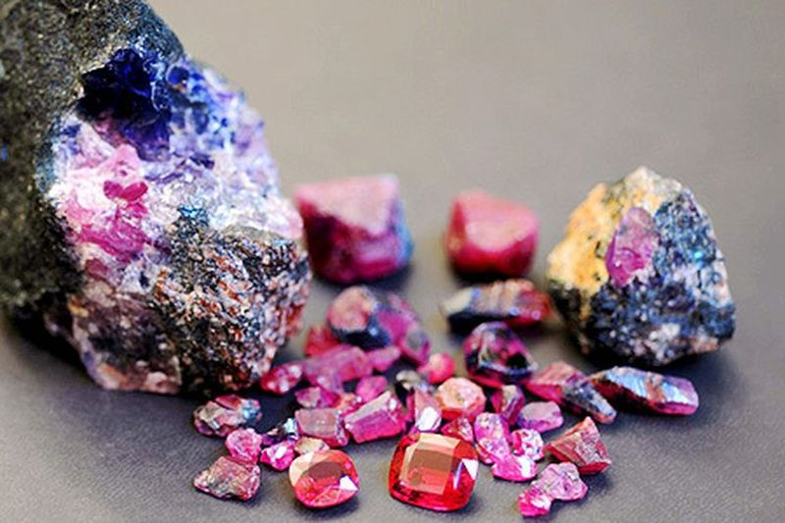

Автор: Салова Елена Викторовна, воспитатель

Екатеринбург
2017
Цель – создание условий для развития исследовательских способностей детей посредством познавательной деятельности.

Задачи:
Обучающие задачи:
– познакомить детей с минералами и самоцветами;
- уточнить знания детей об использовании драгоценных камней в жизни человека.
Развивающие задачи:
– побуждать детей к активной, экспериментальной деятельности;
- развивать у детей познавательный интерес, внимание, речь, воображение.
Воспитательные задачи:
– воспитать начальные формы сотрудничества детей друг с другом;
– воспитать у детей чуткость, доброжелательность, отзывчивость.
Планируемый результат:
- приобретение детьми знаний о свойствах минералов, об особенностях их внешнего вида, а также о пользе минералов в природе и жизни человека;
- формирование познавательного интереса к окружающему миру, навыков наблюдения и экспериментирования;
- уметь выполнять поставленные задачи.

Форма совместной деятельности: игровая, коммуникативная.
Форма организации: коллективная.
Интеграция образовательных областей: «Художественно-эстетическое развитие», «Познавательное развитие», «Речевое развитие», «Социально-коммуникативное развитие».
Учебно-методический комплект:
Средства:
- наглядные – презентация «Путешествие в мир минералов и самоцветов»;
- оборудование – проектор;
- материалы и инструменты – альбомные листы, цветные карандаши.

Ход занятия
Актуализация знаний детей
Воспитатель привлекает внимание детей.
Воспитатель. Ребята, давайте рассмотрим нашу коллекцию минералов? скажите, чем минерал отличается от обычного камня?
Ответы детей.
Воспитатель. Правильно, они гораздо красивее. Давайте узнаем, что такое минерал?
Слайд 1,2.
Воспитатель. Наша планета и все, что нас окружает, практически полностью состоит из минералов. Сегодня науке известно свыше 4000 видов минералов, однако широко представлены в земной коре чуть более двухсот. Понятие «минерал» подразумевает твёрдое природное неорганическое кристаллическое вещество.

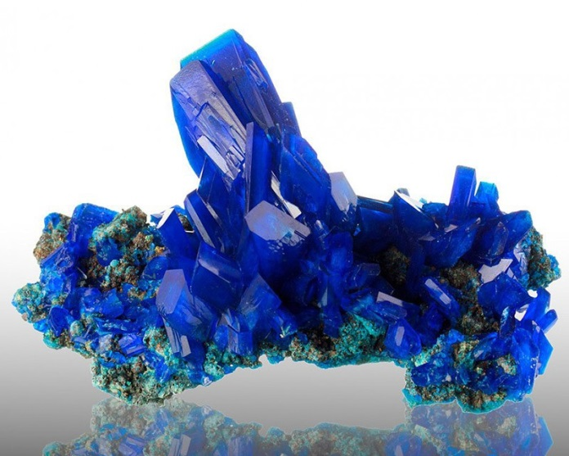
Слайд 3.
Воспитатель. Из общей массы всех горных пород и минералов камни, которые считаются драгоценными, выделяют особые редкие свойства, за которые они ценятся, и наиболее важным из них является красота камня. Без этого – красоты, минерал или порода так высоко ценится не будут, какими бы удивительными качествами они не обладали. Другое название таких камней – самоцветы. Мир самоцветов обладает неповторимой красотой цветовых эффектов.

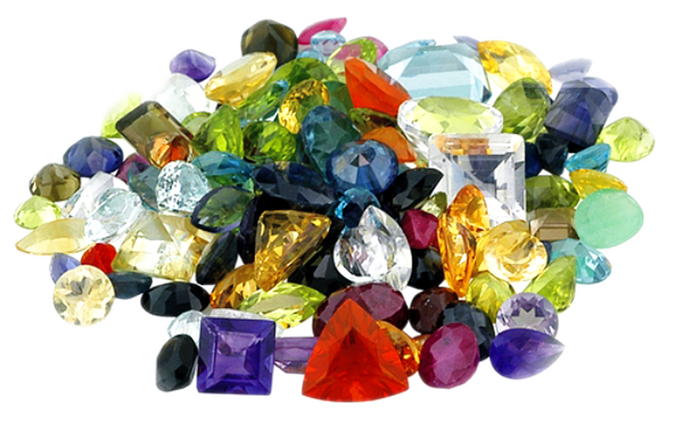

Слайд 4.
Воспитатель. Добывать драгоценные камни начали с незапамятных времен. Можно смело утверждать, что первая добыча произошла в тот момент, когда на земле, на морском побережье или в горах был найден необычный по форме или красоте камешек.
На сегодняшний момент все камни тщательно изучаются: определяются горные породы, анализируется их происхождение и состав. Затем найденные месторождения разведываются, проводится бурение скважин и взятие специальных проб.
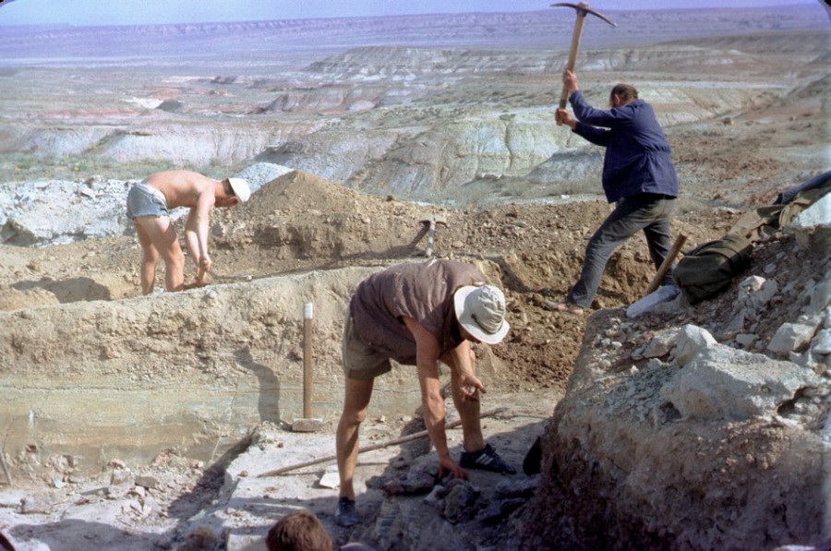
Слайд 5.
Воспитатель. Человеку свойственно стремиться к идеалу, поэтому наши предки, не смирившись с природной красотой каменьев, попытались сделать их внешний вид более привлекательным. Существует множество способов облагораживания, но мы рассмотрим самые популярные из них.
1. Термическая обработка. Этот способ позволяет сделать минерал более чистым и блестящим. В зависимости от разновидности самоцвета применяют и определенный способ термообработки: самоцвет могут просто удерживать в открытом пламени, либо использовать высокотехнологичные электропечи с регуляцией напряжения магнитного поля.

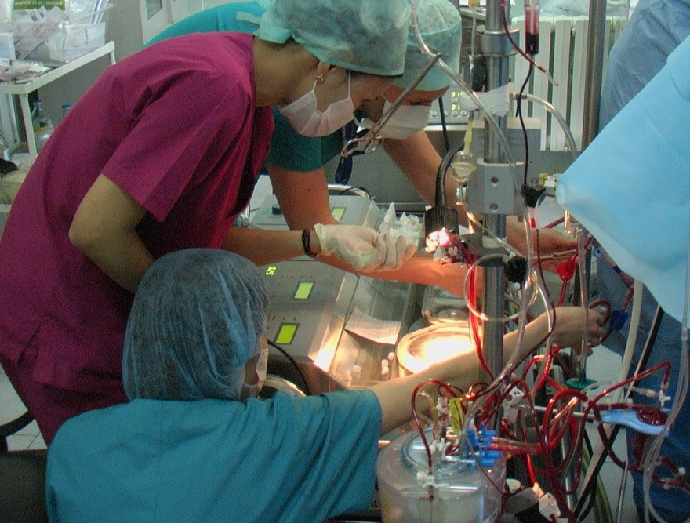
Слайд 6.
Воспитатель. 2. Облучение. Выяснилось, что даже под воздействием радиации самоцветные камни изменяют свой окрас. Такие процессы происходят и в естественных условиях, когда содержащиеся в земной коре радиоактивные элементы облучают породу, изменяя ее цвет. Но отличие искусственного облучения от естественного в том, что искусственное осуществляется в миллионы раз быстрее.

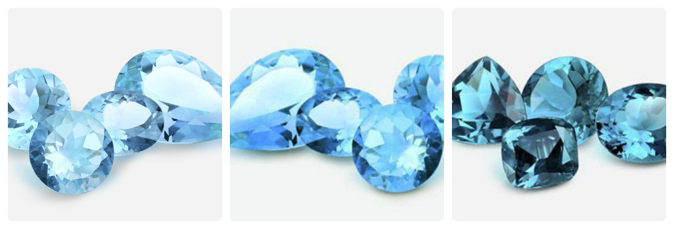

Слайд 7.
Воспитатель. 3. Промасливание трещин. Часто природные камни имеют трещины, которые совсем не украшают самоцвет. Человечество научилось бороться с ними, превращая кристалл в подлинную во всех смыслах ценность. Для этого применяют заполнение трещин специальным масляным раствором.

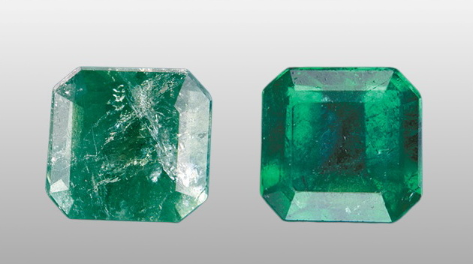
Слайд 8.
Воспитатель. 4. Диффузия. Это процесс окрашивания камней с помощью присутствия при термообработке определенных микроэлементов. Окраска камней становится равномерной и на поверхности и внутри. Выяснилось, что наиболее применим в этом процессе хризоберилл. С его помощью получают прелестные сапфиры.

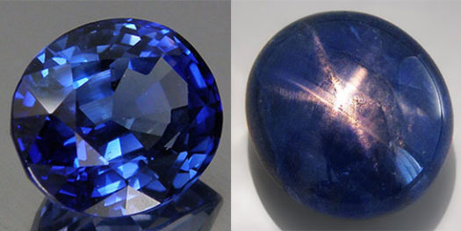
Воспитатель. Ребята, а давайте с вами поиграем и немножко передохнем?
Двигательная деятельность
Дети имитируют движения.
По дорожке мы пошли, много камешков нашли.
Присели, собрали, дальше пошли.
Вот направо мы пошли, серых камешков нашли,
Присели, собрали, дальше пошли.
Вот мы влево пошли, пестрых камешков нашли,
А под горку пошли – белых камешков нашли,
С собой все их принесли.
Коммуникативная деятельность
Воспитатель. Ребята, а для чего нужны человеку самоцветные камни?
Ответы детей. Воспитатель обобщает ответы детей.

Воспитатель. Правильно, человек использует камни в самых разнообразных целях. А драгоценные камни используются, конечно, для создания украшений. Давайте посмотрим, какие драгоценные и полудрагоценные камни добываются в России и где их используют.
Драгоценные камни России известны во всем мире. Множество месторождений являются уникальными по объемам и содержанию. Основной район залегания — центральная и северо-восточная части страны. Наиболее известные и разработанные залежи находятся на Урале, в Ямало-Ненецком округе. Славятся драгоценными камнями Екатеринбург и другие города Свердловской области, район Байкала.
Слайд 9.
1. Алмаз. Первые российские алмазы были найдены на Урале в 1829 году. Уральские алмазы обладают удивительной чистотой и прозрачностью.

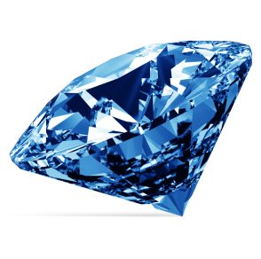
Слайд 10.
2. Изумруды, которые поставляет Екатеринбург, обладают насыщенным зеленым цветом и высокой прозрачностью.

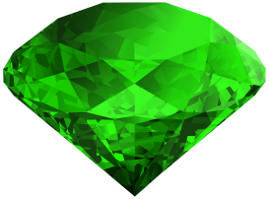

Слайд 11.
3. Очень известны уральские топазы – красные, синие и фиолетовые. Больше всего Екатеринбург ценит винно-желтый камень.

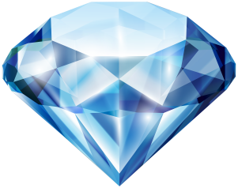

Слайд 12.
4. Гранат. Красный цвет – самый распространенный оттенок у различных разновидностей этого камня.

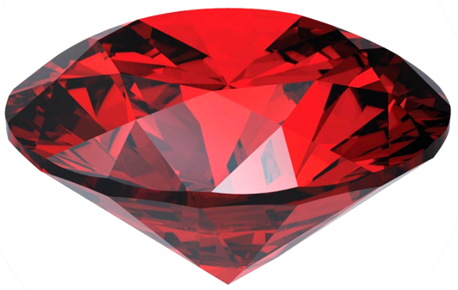

Слайд 13.
5. Малахит – камень исполнения желаний. Его зеленные тона с древности считали магическим и необычайно ценным. Природный материал красив внешне, полезен в лечении, уникален для декоративного искусства и ювелирного дела.

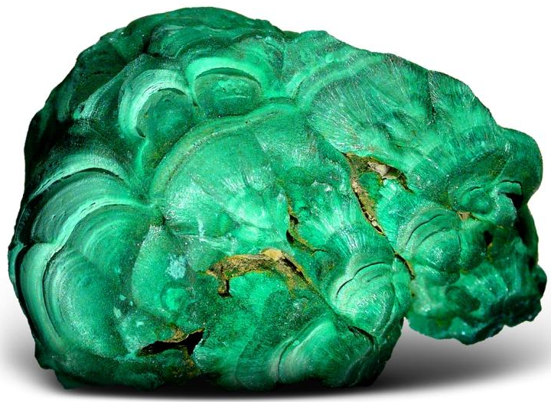

Создание проблемной ситуации
Воспитатель. Ребята, мы столько много узнали о самоцветах, драгоценном камне и его применении в жизни человека. Давайте попробуем нарисовать самые запоминающиеся и заинтересовавшие вас моменты из сегодняшней беседы? А из наших работ сделаем выставку!
Изобразительная деятельность
Воспитатель. Молодцы, ребята! Перед вами лежит альбомный лист и цветные карандаши. Давайте зарисуем самые интересные моменты из жизни самоцветов!
Рефлексия
Воспитатель. Ребята, вам понравилось, как мы сегодня с вами провели время?
Что вам понравилось больше всего?
Что вы узнали сегодня нового?
Давайте посмотрим на наши замечательные работы и оформим из них выставку!

